我的相簿—感恩季節
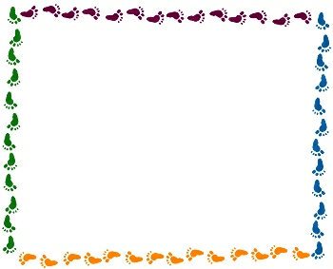

我要感謝 ，他/她像 一樣，總是 。
（ ）月（ ）號是母親節，在這個感恩的日子，我要跟他/她說
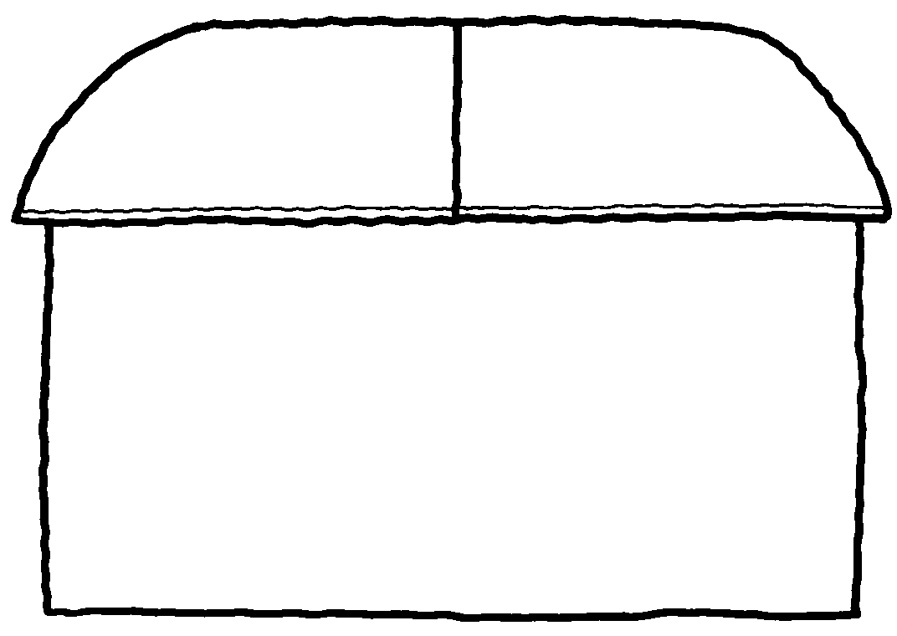
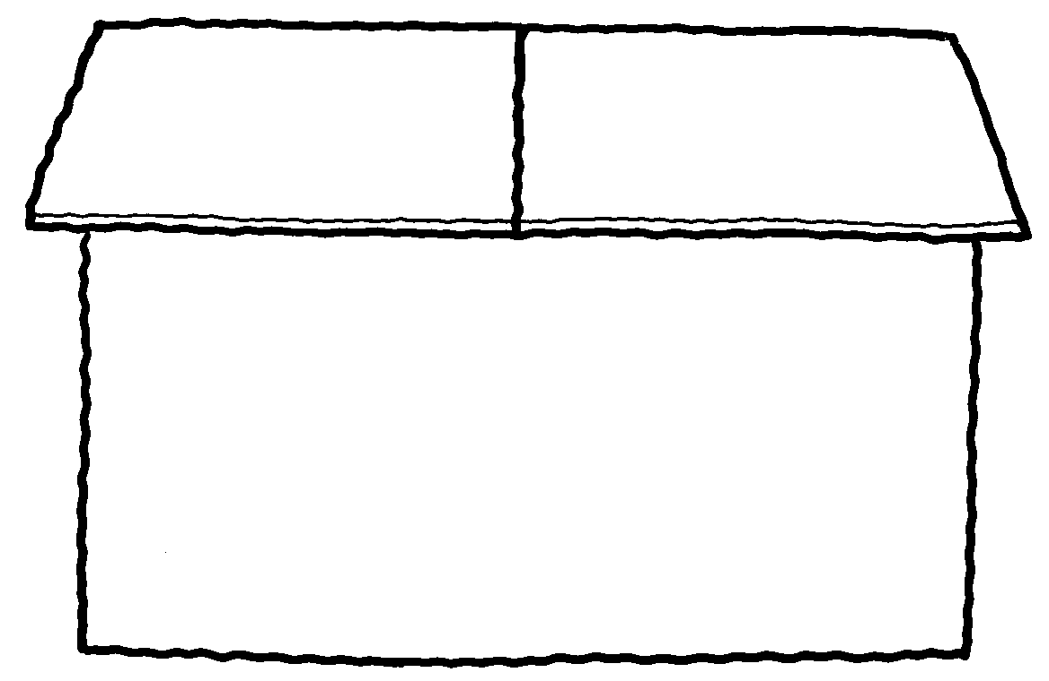

日期 簽名 日期 簽名

感恩禮卷服務項目 感恩禮卷服務項目

